Diseño de la interacción

Cualquier interfaz gráfica de usuario, ya sea para dispositivos móviles, aplicaciones Web o para aplicaciones de escritorio, debe ser fácil de utilizar, fácil de aprender, intuitiva, consistente, libre de errores y eficiente.
En el diseño de la interfaz en aplicaciones Web, hay que considerar cuidadosamente al usuario final de la aplicación, ya que cada categoría de usuarios va a tener unas necesidades diferentes y van a interactuar con la aplicación de diferentes maneras.
De este modo, según Dix [3], se deben contestar tres preguntas a la hora de diseñar la interfaz de usuario:
- ¿Dónde estoy?: la interfaz debe informar al usuario acerca de la aplicación Web a la que ha accedido e informarle de su localización dentro de la jerarquía de contenidos de la página Web.
- ¿Qué puedo hacer ahora?: la interfaz debe mostrar al usuario las acciones que puede realizar.
- ¿Dónde he estado, dónde voy?: la interfaz debe facilitar la navegación. Esto es, debe proporcionar un método de mostrar lo que el usuario ha visitado y lo que puede visitar.

PRINCIPIOS Y DIRECTRICES DE DISEÑO DE UNA INTERFAZ GRÁFICA
La interfaz de usuario de una aplicación Web es lo que causa la primera impresión de dicha aplicación. Aunque la aplicación tenga un valioso contenido y ofrezca sofisticados servicios y funcionalidades, si el diseño de su interfaz es pobre, no será utilizada por los usuarios finales.
Así, Bruce Tognozzi [9] define un conjunto fundamental de características que todas las interfaces deberían tener:
- Ser claras e intuitivas, dando al usuario una sensación de control, para que puedan comprobar la amplitud de sus opciones y utilizarlas para alcanzar sus objetivos.
- No deben afectar al usuario con el propio funcionamiento interno de la aplicación. El trabajo del usuario debe irse guardando continuamente y se debe permitir que el usuario deshaga acciones.
- Se debe conseguir un máximo rendimiento solicitando la mínima información posible al usuario.

Principios para el diseño de interfaces eficaces
Los principios que a continuación se detallan se aplican tanto al diseño preliminar de la interfaz de usuario y a la revisión de la misma cuando el diseño se ha terminado.
- Anticipación: una aplicación Web debe diseñarse para anticiparse a los movimientos del usuario. Por ejemplo, si un usuario visita una página Web para solicitar información sobre un driver para un sistema operativo, la aplicación debería facilitarle un enlace para poder descargar dicho driver, ya que es la acción que con más probabilidad realizará el usuario.
- Comunicación: la interfaz debe comunicar el estado de cualquier actividad iniciada por el usuario. Dicha comunicación puede hacerse por una etiqueta (label), un diálogo, etc.
- Consistencia: el uso de los controles de navegación, menús, iconos y aspectos estéticos (como colores, formas, etc.) deben ser consistentes en toda la interfaz. Por ejemplo, si un subrayado de color azul indica un link, un texto que no sea un link no puede subrayarse de esa forma.
- Autonomía controlada: la interfaz debe facilitar la navegación del usuario a través de la aplicación, pero debe hacerlo de manera que se cumplan las restricciones establecidas para la aplicación. Por ejemplo, controlar la navegación a determinadas funcionalidades de la aplicación solicitando un nombre de usuario y contraseña.
- Eficiencia: el diseño de la aplicación Web y su interfaz deben optimizar el trabajo del usuario, no la eficiencia de la aplicación ni del ingeniero Web que ha diseñado la aplicación.
- Flexibilidad: la interfaz debe ser lo suficientemente flexible para permitir que algunos usuarios puedan realizar sus tareas directamente y para que otros puedan explorar la aplicación más a fondo.
- Centrada en el usuario: la interfaz de la aplicación (y el contenido que muestra) debe estar centrado en las tareas que los usuarios deben realizar.
- Ley de Fitt: “el tiempo para cumplir un objetivo es una función de la distancia y el tamaño de ese objetivo” [5]. Esta ley es un método eficaz de modelado rápido, de tal modo que, ante una secuencia de entradas o selecciones que se deben realizar en una acción, la primera selección de la secuencia (como un clic de ratón) debe estar físicamente cercana a la siguiente selección.
Por ejemplo, en una página Web de compras de productos, tras seleccionar la acción Comprar Producto, se suceden otra serie de selecciones, como la selección del producto, la cantidad, selección de otros productos relacionados, etc. Todo ello debe estar próximo, para evitar que el tiempo que el usuario necesita para cumplir su objetivo sea demasiado alto.

- Objetos de la interfaz de usuario: existen enormes bibliotecas de objetos de interfaz y patrones, por lo que éstos deben utilizarse a la hora de diseñar una nueva interfaz de usuario.
- Reducción de latencia: antes que hacer que el usuario espere para que se complete alguna operación interna de la aplicación, ésta debería ser multitarea y permitir al usuario seguir trabajando mientras la acción se completa. Además, se debe proporcionar una realimentación (feedback) al usuario en los momentos de espera, en forma de aviso sonoro o visual (reloj de espera, barra de progreso, etc.).
- Facilidad de aprendizaje: una interfaz de usuario debe ser diseñada para minimizar el tiempo de aprendizaje y, una vez aprendida, para minimizar el re-aprendizaje cuando se utiliza de nuevo la interfaz.
- Metáforas: una interfaz que utilice una metáfora de interacción es más fácil de aprender y de usar, siempre y cuando que la metáfora sea adecuada para la aplicación y para el usuario final. Por ejemplo, en una aplicación de e-commerce se puede utilizar un libro de contabilidad como metáfora gráfica para las facturas de los pedidos realizados.
- Mantener la integridad del producto de trabajo: un producto de trabajo (por ejemplo, un formulario completado por un usuario) debe ser guardado automáticamente y no perderse aunque ocurran errores, para no perder el trabajo del usuario. Así, la aplicación debe contar con un mecanismo de auto-guardado y la interfaz debe recuperar el trabajo auto-guardado si ocurre algún fallo.
- Legibilidad: toda la información presentada a través de la interfaz debe ser legible por cualquier usuario.
- Seguimiento del estado: las interacciones que realiza el usuario deberían seguirse y almacenarse para que los usuarios puedan desconectarse y volver más tarde al punto donde lo dejaron.
- Navegación visible: un buen diseño de la interfaz genera “la ilusión de que los usuarios están en el mismo sitio, pero con el trabajo traído hacia ellos”.

Directrices prácticas de diseño
Nielsen y Wagner [8] proponen unas directrices de diseño basadas en la práctica de sus rediseños de interfaces. Dichas directrices son un complemento a los principios comentados en el apartado anterior.
- No forzar al usuario a leer grandes cantidades de texto, ya que la lectura en un monitor de un computador es, aproximadamente, un 25% más lenta que la lectura en papel.
- Evitar los llamados iconos “under construction”, pues causan expectación y pueden decepcionar al usuario si el resultado final no es el esperado.
- La información importante debe colocarse dentro de las dimensiones típicas de la ventana del navegador, ya que los usuarios prefieren no desplazarse sobre la ventana.
- Los menús de navegación y las barras de cabecera de las páginas Web deben ser consistentes y aparecer en todas las páginas que se le muestrean al usuario.
- La estética nunca debe sustituir a la funcionalidad.
- Las opciones de navegación deben ser obvias, incluso para los usuarios habituales, para evitar que el usuario tenga que recorrer toda la interfaz buscando los enlaces a otros contenidos.

MARCO DE TRABAJO DEL DISEÑO DE LA INTERFAZ
El diseño de interfaces gráficas de usuario para aplicaciones Web comienza con la identificación del usuario, la tarea y los requisitos del entorno, es decir, con el análisis de requisitos.
Una vez que se han identificado las tareas que pueden realizar los usuarios (casos de uso), se analiza cada uno de los escenarios y se define un conjunto de objetos y acciones de interfaz.
Posteriormente, a partir de la información extraída del modelo de análisis, se crea un diseño preliminar de la interfaz, indicando la colocación de iconos, objetos gráficos, texto, títulos de ventanas y la especificación de los elementos de los menús. Para ello, se utilizan herramientas de prototipado de interfaces gráficas.

A continuación se detallan las tareas a seguir para el diseño de interfaces gráficas de usuario en aplicaciones Web:
- Revisar las categorías de usuarios, las tareas que cada usuario debe realizar, los casos de uso y toda la información extraída del modelo de análisis, refinándolo si es necesario.
- Desarrollar un prototipo de la interfaz gráfica, colocando los diferentes elementos que se hayan identificado en el paso anterior (ver Figura 2.1. Prototipo de una interfaz gráfica.
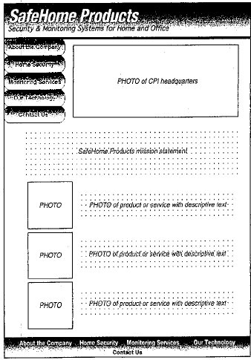
Figura 2.1. Prototipo de una interfaz gráfica
- Hacer una correspondencia entre los objetivos del usuario y las acciones de la interfaz (ver Figura 2.2 Correspondencia entre objetivos que tiene que alcanzar el usuario y las acciones que tienen que aparecer en la interfaz gráfica
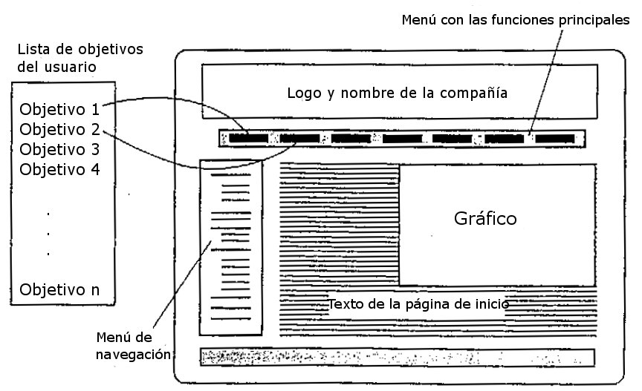
Figura 2.2 Correspondencia entre objetivos que tiene que alcanzar el usuario y las acciones que tienen que aparecer en la interfaz gráfica

- Definir un conjunto de tareas de usuario asociadas con cada acción de la interfaz. Por ejemplo, la acción Comprar un producto está relacionada con un conjunto de tareas que el usuario debe realizar, como seleccionar el producto, añadirlo a la cesta, etc.
- Desarrollar pantallazos de la interfaz para cada acción que se pueda realizar en ésta. Para cada acción, se deben crear una serie de imágenes de la interfaz que indiquen como ésta responde a las interacciones del usuario.
- Refinar el diseño de la interfaz y los pantallazos usando aspectos de diseño estético.
- Identificar los objetos de interfaz que son necesarios para implementar la funcionalidad de la interfaz gráfica de usuario. En este punto se pueden utilizar bibliotecas de objetos ya existentes y reutilizarlos.
- Desarrollar una representación procedimental de las interacciones del usuario con la interfaz. Para esta tarea se pueden utilizar diagramas UML de secuencia o de actividad.
- Desarrollar una representación del comportamiento de la interfaz. Para esta tarea, que es opcional, se pueden utilizar diagramas UML de estados.
- Describir la disposición (layout) de la interfaz en cada estado. Para ello, se usa la información de diseño de las tareas 2 y 5, asociándolas con cada estado definido en la tarea 9.

PRELIMINARES DEL DISEÑO DE LA INTERFAZ
Un aspecto clave del proceso de modelar una interfaz para una aplicación Web es el siguiente: “comprende el problema antes de intentar diseñar una solución”. Esto, aplicado al diseño de interfaces, significa comprender las necesidades de los usuarios finales de la aplicación, las acciones que deben realizar con la interfaz y el contenido que debe presentar la interfaz para que puedan llevar a cabo sus tareas.
En las siguientes subsecciones se examinan cada uno de esos aspectos que hay que tener en cuenta.

Cómo comprender las necesidades de los usuarios de una aplicación Web
Cada usuario tiene una imagen mental diferente acerca de la interfaz gráfica que, además, puede ser muy diferente al modelo de diseño. Por tanto, la única manera para que la imagen mental de los usuarios se aproxime al diseño real de la interfaz es comprender las necesidades de cada usuario y obtener información de diversas fuentes:
- Entrevistas con los usuarios: ingenieros del grupo de desarrollo de la interfaz se reúnen con los usuarios para realizarles preguntas y entender mejor sus necesidades, forma de trabajo, etc.
- Aporte del departamento de ventas: los empleados encargados de las ventas que están en contacto directo con los usuarios y clientes pueden recopilar información que ayuden al equipo de desarrollo a comprender mejor sus necesidades.
- Aporte del departamento de marketing: el análisis de mercado puede ayudar a entender cómo se utiliza y se vende el software en diferentes grupos de usuarios.
- Aporte del equipo de soporte técnico: el equipo de soporte técnico, al estar en contacto con el usuario final de la aplicación, pueden saber lo que les gusta y disgusta al usuarios, que funcionalidades generan preguntas y cuáles son fáciles de usar.
Por otra parte, el siguiente conjunto de preguntas puede ayudar a entender los tipos de usuarios de la aplicación y sus necesidades:
- ¿Son usuarios profesionales o entrenados?
- ¿Qué nivel de educación formal tiene el usuario?
- ¿Son los usuarios capaces de aprender por su cuenta, o necesitan un instructor?
- ¿Cuál es el rango de edad de los usuarios finales?
- ¿Están los usuarios representados en su mayoría por un género?
- ¿Los usuarios trabajan en el horario normal de oficina, o trabajan hasta que terminan su tarea?
- ¿Es la aplicación una parte integral del trabajo del usuario, o se usa sólo ocasionalmente?
- ¿Cuál es el lenguaje nativo de los usuarios?
- ¿Cuáles son las consecuencias si un usuario comete un error utilizando el sistema?
- ¿Están interesados los usuarios en conocer la tecnología que hay tras la interfaz?
La respuesta a estas preguntas (y a otras similares) ayuda a comprender mejor a los usuarios finales de la aplicación Web, pudiendo agruparlos en diferentes categorías o perfiles y entender como la interfaz de usuario debe ser diseñada para satisfacer sus necesidades.

Cómo preparar el contenido de la interfaz una vez identificado
Un diseñador de la interfaz gráfica examina los escenarios de uso y otra información obtenida de los usuarios para poder identificar el contenido que se debe mostrar en la interfaz gráfica para que los usuarios puedan llevar a cabo sus tareas.
Esos objetos se pueden clasificar en clases, para poder definir los atributos de cada clase y evaluar las acciones que se pueden llevar a cabo con cada objeto, para proporcionar una lista de operaciones al usuario.
Así, se identifican los usuarios que estarán interesados en la interacción con determinados objetos y se incluye su contenido en la interfaz. Por ejemplo, puede existir el objeto Producto en una tienda on-line, por lo que se muestra en la interfaz todos los datos que puedan interesas al usuario respecto a ese objeto: modelo, nombre, especificaciones, etc. (ver Figura 3.3).
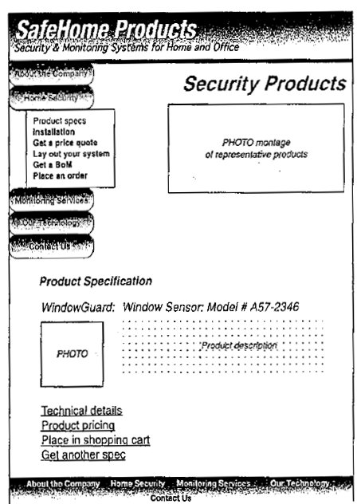
Figura 3.3 Ejemplo de datos del objeto Producto que se muestran en la interfaz gráfica

Qué tareas realizan los usuarios
Para comprender las tareas que deben realizarse para alcanzar el objetivo de una actividad, se deben comprender las tareas que realizan los humanos y luego hacer una conversión de éstas en el contexto de la interfaz gráfica de la aplicación Web.
Para ello, se utilizan los casos de uso, donde cada caso de uso describe la manera en que un actor (en el contexto de las interfaces gráficas, un actor es siempre una persona) interacciona con el sistema. Además, en numerosas ocasiones, los casos de uso se definen de manera informal, narrando en primera persona las interacciones que se llevan a cabo para realizar una tarea.
De esta descripción de casos de uso se pueden extraer tareas, objetos y todo el flujo de interacción entre el usuario y la interfaz.

Cómo preparar las tareas una vez identificadas
Una vez identificadas las tareas, éstas se deben clasificar. Un método para hacerlo es seguir una elaboración paso a paso, que consiste en identificar las tareas principales y estas ir dividiéndolas en tareas más simples. De este modo, se implementa tareas que no están explícitas en la especificación de casos de uso, pero que son necesarias para el objetivo final. Así, a la hora de diseñar la interfaz de usuario, hay que asegurarse que se da soporte a las tareas que están indicadas en los casos de uso y aquellas que se derivan de éstos y no aparecen explícitamente.

Cómo diseñar para diferentes usuarios con diferentes roles
Cuando existen diferentes usuarios y cada uno de ellos puede desempeñar diferentes roles, para diseñar la interfaz de usuario hay que ir más allá del análisis de requisitos, la identificación de tareas y la identificación de objetos de interfaz, sino que es necesario aplicar lo que se llama análisis de flujo de trabajo (workflow analysis). Esta técnica permite comprender como se completa un proceso cuando participan diferentes usuarios y cada uno de ellos desempeña diferentes roles. Todo ello se puede representar con una variación de un diagrama UML de actividad, donde se representan en “calles” (swimlines) los diferentes participantes y roles.
En la Figura 3.4 se puede observar un ejemplo de diagrama de una aplicación donde existen los roles de paciente, farmacéutico y médico.
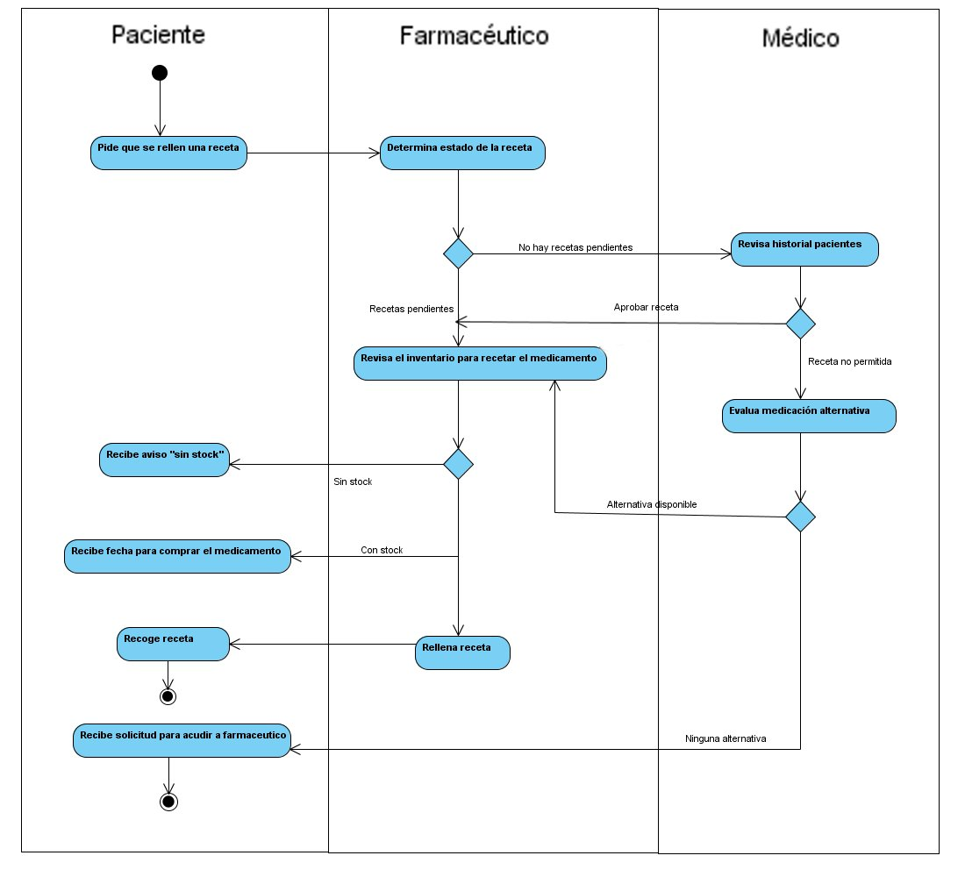
Figura 3.4 Diagrama de una aplicación con diferentes roles

Según dicho diagrama y los flujos de eventos que en él aparecen, se pueden identificar ciertos aspectos de la interfaz de usuario, como pueden ser:
- El aspecto de la interfaz de usuario para el paciente será diferente que la interfaz de médicos o farmacéuticos.
- La interfaz para médicos y farmacéuticos debe permitir acceder a información como el inventario de medicinas, tratamientos alternativos, etc.
Las tareas que se representan en el diagrama pueden ser extraídas a partir del análisis de requisitos y casos de uso para cada usuario y cada rol. Una vez identificadas las tareas, se realiza una clasificación, siguiendo el enfoque paso a paso, como se vió anteriormente. Con esto se obtiene una jerarquía de tareas para cada usuario y cada rol.

Cómo se integra el contenido en la interfaz
Los objetos de contenido que se deben mostrar en la interfaz pueden ser generados por componentes, pueden adquirirse de una base de datos o pueden provenir de otro sistema externo a la aplicación Web.
En cualquier caso, el formato y aspectos estéticos del contenido se deben integrar en el diseño de la interfaz gráfica. De este modo, se deben considerar cuestiones como:
- ¿Se han asignado los diferentes tipos de datos en zonas de la ventana de manera consistente?
- ¿Puede el usuario personalizar la información de la interfaz?
- Si se debe mostrar gran cantidad de información, ¿ésta se debe dividir para facilitar su comprensión?
- ¿Qué mecanismos se utilizarán para navegar a los índices si se utilizan grandes colecciones de información?
- ¿Cómo se escalará la salida para adaptarse a diferentes tipos de dispositivos?
- ¿Qué color se usará para resaltar la información importante?
- ¿Qué tipos de mensajes y alertas se mostrarán al usuario?

pASOS PARA DISEÑAR UNA INTERFAZ GRÁFICA
Una vez que se han completado los preliminares del diseño, se dan por identificados todos los casos de uso y comienzan las actividades sobre el diseño de la interfaz gráfica. El diseño de interfaces gráficas es un proceso iterativo. Cada paso puede realizarse varias veces elaborando o refinando información desarrollada en el paso anterior.
Aunque se han propuesto varios modelos para el diseño de interfaces gráficas, todos sugieren una combinación de los siguientes pasos:
- Utilizar la información desarrollada durante los premilitares de diseño para definir los objetos de la interfaz y las operaciones.
- Definir los eventos (acciones del usuario) que harán que cambie el estado de la interfaz gráfica. Modelar este comportamiento.
- Representar gráficamente cómo será cada estado de la interfaz gráfica tal y como será mostrado al usuario final.
- Indicar cómo interpretará el usuario el estado del sistema a partir de la información que muestra la interfaz gráfica.
En ocasiones, se puede comenzar dibujando prototipos de cada estado del interfaz y después definir los objetos, acciones, etc. Independientemente de la secuencia de tareas de diseño, deberías: (1) seguir siempre los principios y guías discutidos previamente en este capítulo, (2) modelar como será implementada la interfaz, y (3) considerar el entorno en el que será utilizada la aplicación.

Cómo representar y distribuir los objetos del interfaz y las acciones
Una vez que se han definido y elaborado de forma iterativa los objetos de la interfaz gráfica y las acciones, se deben clasificar por tipos. Los tipos son origen, destino y objetos de aplicación. Por ejemplo, el icono de un informe sería un objeto origen, mientras que el icono de una impresora sería un objeto destino. Un objeto de aplicación representa datos específicos de la aplicación y no se interacción directamente con él.
Una vez definidos los objetos y acciones más importantes, se deben distribuir y colocar en la interfaz gráfica. Al igual que cualquier otra actividad de diseño de interfaces gráficas, la distribución es un proceso iterativo en el que se diseñan y colocan los iconos, se implantan los mecanismos de navegación, se dotan a las ventanas de un título y se definen los menús, de modo que si alguna metáfora del mundo real se asemeja con la aplicación, se deben organizar los elementos de modo que se imite dicha metáfora.

Cómo diseñar los mecanismos de navegación de la interfaz gráfica
Como ya se ha tratado en este capítulo, los objetivos de la interfaz gráfica de una aplicación Web son: (1) establecer una buena conexión entre el contenido y la funcionalidad de la aplicación Web, (2) guiar al usuario a través de una serie de interacciones con la aplicación Web, y (3) organizar las opciones y contenido de navegación que se muestran al usuario. Para lograr una interfaz gráfica consistente, se debe realizar un diseño estético que además permita al usuario utilizarla de una forma intuitiva. Para implementar la navegación, se puede seleccionar alguno de los siguientes mecanismos:
- Menús de navegación. Menús de palabras clave (organizados vertical u horizontalmente) que listan contenido o funcionalidad importante. Se pueden implementar de forma que el usuario pueda seleccionar una categoría para desplegar un submenú y después seleccionar un ítem de esa categoría. En la Figura 4.5 se muestra el submenú que aparece al seleccionar la categoría “monitoring services”.
- Iconos gráficos. Botones, barras deslizantes y otros mecanismos gráficos permiten al usuario seleccionar alguna propiedad o especificar una decisión. De nuevo, en la Figura 4.5, se observan barras deslizantes y controles de reproducción/grabación que son iconos gráficos consistentes con la metáfora de un video.
- Imágenes. También se pueden utilizar imágenes para implementar enlaces a objetos o funcionalidades y que puedan ser seleccionadas por el usuario. Volviendo de nuevo a la Figura 4.5, en la vista de planta se pueden seleccionar cada una de las imágenes que representan una videocámara.
Es importante diferenciar entre la distribución o posicionamiento de los mecanismos de navegación, lo cual es una cuestión de diseño de interfaces gráficas, y el diseño de la navegación de una aplicación Web, que se centra en la forma en la que se navega entre los distintos objetos y funcionalidades de la aplicación Web. El diseño de interfaces gráficas se basa en el uso de mecanismos de navegación (menús, iconos e imágenes).
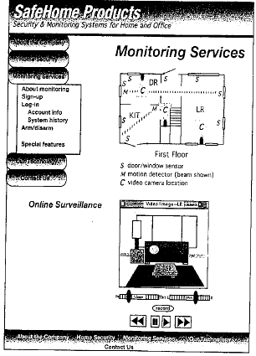
Figura 4.5 Prototipo de la interfaz gráfica de usuario un servicio de monitoreo de servicios

La importancia de una interfaz gráfica consistente
Una interfaz gráfica bien diseñada debe ser consistente interna y externamente. La consistencia interna consiste en que la estética de cada página de la aplicación Web tenga el mismo look&feel, que los mecanismos de navegación sean utilizados de la misma forma, que los objetos de contenido tengan las mismas características, y que los datos de entrada y salida de la aplicación Web sean predecibles. Cumpliendo estas características, se puede lograr un alto grado de usabilidad.
Pero la consistencia interna no es suficiente. Una aplicación Web debe gozar también de consistencia externa. Guste o no, un usuario normal no visitará la aplicación Web durante mucho tiempo ya que ha llegado a ella a través de visitar otras páginas y seguirá realizando la misma tarea. Es por esta razón por la que se hace importante la consistencia externa, para que la interacción con la aplicación Web que se está desarrollando siga el mismo paradigma que se está llevando a cabo en el resto de la red, de modo que no se obligue al usuario a aprender un nuevo paradigma de interacción.

Diseño estético
Las mejores aplicaciones Web son eficaces en cuanto a su presentación de contenido y funcionalidad, pero también deberían ser estéticamente agradables. Esto implica realizar un esfuerzo tanto en el diseño de la interfaz como en el diseño del contenido, de modo que la aplicación no sólo sea útil, si no que sea atractiva.

Cómo crear un diseño estéticamente agradable
Cada página Web tiene un número limitado de recursos que pueden ser utilizados para respaldar la estética no funcional, la navegabilidad, el contenido informativo y la funcionalidad dirigida al usuario. El desarrollo recursos se planean durante el diseño estético.
Como con todas las cuestiones de estética, no hay reglas absolutas sobre cómo diseñar una interfaz. Sin embargo, hay un conjunto de directrices que conviene tener en cuenta:
- No te comas todo el espacio en blanco. No es aconsejable cubrir todo el espacio de la página Web con información. Esto puede provocar que el usuario no pueda identificar lo que necesita y crear un caos visual desagradable para el ojo. Hay que tratar de no saturar la página y preservar el espacio en blanco.
- Resalta contenido. Según Nielsen [7], una página Web debería ser 80% contenido y el resto debería ser dedicado para la navegación y otras funcionalidades. Por ejemplo, se puede acompañar la descripción de un producto con una fotografía del mismo.
- Organiza los elementos desde la parte superior izquierda hasta la parte inferior derecha. La mayoría de los usuarios miran una página Web del mismo modo del que leen un libro, es decir, de izquierda a derecha y de arriba abajo. De este modo, los elementos más importantes deberían situarse en la parte superior izquierda de la página.
- Agrupa navegación, contenido y funcionalidad geográficamente en la página. Las personas ven patrones en cualquier parte. Si no hay patrones distinguibles en una página Web, el usuario puede frustrarse cuando trata de buscar la información. Es una buena práctica situar las funcionalidades principales en la parte superior izquierda, mientras que el contenido se sitúa al lado siguiendo un sentido de izquierda a derecha y de arriba abajo.
- Evita el uso de la barra de desplazamiento. Aunque hay veces que un desplazamiento mediante barras es necesario, algunos estudios demuestran que algunos usuarios prefieren no utilizarlas. Es mejor reducir el contenido de la página o presentar todo el contenido necesario en varias páginas.
- Ten en cuenta la resolución y el tamaño de ventana del navegador al realizar el diseño. Cuando diseñes una interfaz, utiliza dimensiones relativas mediante porcentajes en lugar de dimensiones absolutas.
- Realiza el diseño para ofrecer libertad de navegación. Cuando se diseña la interfaz de una aplicación Web hay que tener en cuenta que los usuarios pueden llegar a la página a través de medios que no han sido considerados (p.e. mediante un link de un motor de búsqueda), por lo que hay que diseñar las páginas de forma que no causen confusión al usuario. Además, es importante asegurar que un usuario no pueda navegar por una página de acceso restringido sin haber superado una prueba de validación primero.
- No asumas que el diseño será compatible entre distintos navegadores y dispositivos. Diseña el interfaz procurando que sea eficaz en pantallas grandes y pequeñas, tratando de respetar los estándares para que sean soportados por los distintos navegadores del mercado.
- Si utilizas fotografías, utiliza un formato pequeño ofreciendo la opción de agrandarlas. No utilices grandes fotografías en la página. Utiliza miniaturas (thumbnails) que den una vista preliminar de esa fotografía e incorpora una opción para ver la versión grande.
- Si quieres un diseño cohesivo y el mismo look&feel en todas las páginas de la aplicación Web, utiliza hojas de estilo en cascada (CSS). Puedes especificar el look&feel de todas las páginas Web de la aplicación mediante un fichero CSS, de modo que si modificas dicho fichero CSS, se modificará el look&feel de todas las páginas.

Qué conduce a un diseño gráfico eficaz
El diseño gráfico tiene en cuenta todos los aspectos del look&feel de una aplicación Web: color esquemas, fuentes, tamaños, estilos, el uso de documentos multimedia (audio, video, etc.) y cualquier elemento estético de una aplicación.
Para obtener consejos y guías de varios sitios que se dedican a todo este tema, puede dirigirse a los siguientes sitios:
Design & Publishing eZine www.graphic-design.com
Grantastic Designs www.grantasticdesigns.com
Web Page Design for Designers www.wpdfd.com

Usabilidad
En cuestiones de usabilidad, debemos preguntarnos: ¿qué quieren los usuarios? Lo que los usuarios quieren realmente son utilidades fáciles de aprender y que les ayuden a realizar su trabajo. No quieren software que les haga perder el tiempo, que les confunda, que les haga las cosas mal o más complicadas.
Constantine [2] afirma que la usabilidad no deriva de la estética o interfaces inteligentes, si no que deriva de una arquitectura que se ciñe a las necesidades de las personas que utilizarán la herramienta.
Donhaue [4] define la usabilidad como “una medida de cómo un sistema basado en computador facilita el aprendizaje, ayuda a los aprendices a recordar lo que han aprendido y reduce la probabilidad de errores”.
La única forma de determinar si la aplicación Web que se está construyendo es “usable”, es realizando una serie de pruebas de usabilidad una vez que la interfaz ha sido finalizada. Observa cómo los usuarios interactúan con los prototipos del diseño de la aplicación Web y contesta las siguientes preguntas:
- ¿Se puede utilizar la aplicación Web sin una ayuda constante?
- ¿Las reglas de interacción y navegación permiten el trabajo eficiente de un usuario experto?
- ¿Los mecanismos de interacción y navegación son más flexibles conforme los usuarios se van haciendo más expertos?
- ¿La aplicación Web ha sido diseñada en función del entorno físico y social sobre el que va a ser utilizada?
- ¿Los usuarios son conscientes del estado de la aplicación Web? ¿Saben donde se encuentran en todo momento?
- ¿La interfaz está estructurada de una forma lógica y constante?
- ¿Los mecanismos de interacción y navegación, iconos, y procedimientos son constantes en toda la interfaz gráfica?
- ¿La interacción anticipa errores y permite a los usuarios que los corrijan?
- ¿La interfaz gráfica es tolerante a fallos?
- ¿Es simple la interacción?
Si todas estas preguntas son contestadas afirmativamente, entonces la aplicación Web es usable.
Un sistema usable puede producir muchos beneficios tales como el incremento de ventas, la satisfacción por parte de los clientes, una ventaja competitiva en el mercado, reducción de costes de mantenimiento, reducción de costes de entrenamiento, etc.

Aspectos o cuestiones de diseño
Cuando se diseña la interfaz gráfica de una aplicación Web, se deben tener en cuenta los cinco siguientes aspectos: tiempo de respuesta del sistema, soporte de ayuda al usuario, manejo de errores, accesibilidad e internacionalización. Muchos diseñadores no tienen en cuenta estos aspectos hasta etapas muy avanzadas del desarrollo, lo que ocasiona retrasos en la entrega, iteraciones innecesarias, y disconformidad del cliente. Lo mejor es considerar estos aspectos al comienzo del diseño de la interfaz, cuando los cambios son fáciles y los costes bajos.

Qué factores afectan al tiempo de respuesta y qué hacer para mejorarlo
El tiempo de respuesta de un servidor de aplicaciones Web se puede ver comprometido por varios factores: carga del servidor, ancho de banda de la conexión cliente-servidor, la velocidad de procesamiento del cliente, la complejidad del contenido y las funciones que lo crean, y el navegador. Se mide desde que el usuario realiza alguna acción hasta que la aplicación Web responde con la acción o salida deseada. Además tiene dos características importantes: la duración y la variabilidad.
Un tiempo de respuesta demasiado largo puede estresar al usuario. La variabilidad se refiere a la desviación con respecto del tiempo medio de respuesta. Una variabilidad baja permite que el usuario mantenga una interacción agradable, aunque el tiempo de respuesta sea relativamente largo. Una variabilidad alta hará que el usuario se pregunte si ha ocurrido algo inesperado. Por ejemplo, es preferible que el tiempo de respuesta de una acción sea de 1 segundo de una forma constante, en vez de que éste varíe entre 0.1 y 2.5 segundos.
Dado que el tiempo de respuesta se ve afectado por muchos factores (hardware, software y comunicaciones), es difícil que un diseñador cree un diseño que garantice y tiempo de respuesta breve y poco variable. Hay distintas técnicas que se pueden aplicar para paliar ciertos problemas. Por ejemplo, si la aplicación Web va a ejecutar una función extremadamente compleja que requiere más tiempo de lo habitual, se puede segmentar entre el cliente y el servidor para maximizar la velocidad de procesamiento o avisar al usuario sobre la situación. También se puede mostrar la típica barra de progreso que indica el tanto por ciento completado de la operación o, en casos extremos, utilizar tecnologías como AJAX para superar ciertas limitaciones de la Web y mejorar el tiempo de respuesta.

Cómo diseñar el soporte de ayuda
La interfaz de la aplicación Web debe ser intuitiva pero, a pesar de ello, requiere un sistema de ayuda al usuario. Cuando el usuario navega al sistema de ayuda, éste debe proveer una serie de soluciones graduales:
- Los problemas más comunes deben ser resueltos en un sistema de FAQ (Frequently Asked Questions). La FAQ debe estar clasificada por temas, debe tener una variedad considerable de preguntas comunes y no tan comunes, y sus respuestas correspondientes.
- Las páginas Web complejas también pueden ofrecer ayuda online. La guía debería tener una tabla de contenidos, un buscador y un buen índice.
- Como último recurso, se debe proporcionar un enlace al soporte técnico.
Existe una serie de aspectos que se deben tener en cuenta cuando se desarrolla el sistema de ayuda:
  - ¿Estará disponible durante todo el tiempo de interacción y para todas las funcionalidades de la aplicación Web? Puede ser para un subconjunto de funciones y acciones o para todas ellas.
  - ¿Cómo solicitará la ayuda el usuario? Mediante un menú “Ayuda” o un icono de navegación (p.e. un signo de interrogación).
  - ¿Cómo se representará la ayuda? Se podría hacer en una ventana aparte, enlazando un documento PDF (no es recomendable), o mostrando una breve sugerencia en un lugar determinado de la pantalla.
  - ¿Cómo volverá el usuario a su interacción habitual? Se puede poner un botón “Volver” o simplemente utilizar el que proporciona el navegador (no es recomendable).
  - ¿Cómo se va a estructurar la información? Puede ser mediante un texto plano en el que se accede a la información a través de palabras clave, o mediante una jerarquía de información que va incrementando el nivel de detalle a medida que el usuario navega a través de hipervínculos.
No obstante, algunos autores afirman que todo esto no sería necesario si el diseñador de interfaces realiza su trabajo correctamente, aunque otros reconocen que incluso los mejores diseños no se pueden anticipar a todos los problemas que le surjan al usuario.

Cómo debe manejar los errores la interfaz gráfica
Una buena interfaz gráfica debería anticiparse a los errores y ayudar al usuario a evitarlos para que no se produzcan. No obstante, cuando se produce un error, la interfaz debe generar una notificación y un mensaje de error visible y lo más explícito y detallado posible, a fin de que el usuario pueda corregirlo. Por tanto, los mensajes de aviso y error que genera una aplicación Web deben tener las siguientes características:
- El mensaje debe describir el problema de forma que sea comprensible para el usuario.
- El mensaje debe exponer de un modo claro cuáles son las opciones que tienen los usuarios para rectificar el problema o recuperarse del error.
- El mensaje debe indicar cualquier consecuencia negativa que pueda causar el error (p.e. corrupción de datos).
- El mensaje debe ir acompañado de una señal auditiva o visual para que sea reconocible de un modo más sencillo (p.e. un beep, el uso de color rojo para los mensajes de error, etc.).
- El mensaje debe ser impersonal.

Qué es “Accesibilidad” y cómo se aplica al diseño de interfaces gráficas
Dado que las aplicaciones Web son accedidas desde cualquier lugar, los ingenieros de la Web deben asegurarse de que la interfaz gráfica proporciona los mecanismos adecuados para facilitar el acceso a los usuarios con necesidades especiales. Estos usuarios pueden ser personas con problemas de visibilidad, auditivos, movilidad, etc. o personas que encuentran problemas culturales, morales, legales o de negocio. Se pueden encontrar distintas guías sobre accesibilidad en [1] y [6].

Qué es “Internacionalización” y cómo se aplica a las aplicaciones Web
Los ingenieros Web subestiman el esfuerzo y las habilidades necesarias para crear interfaces de usuario que se adapten a las diferentes necesidades de cada lenguaje y región. A menudo, las interfaces de usuario son diseñadas para una sola región e idioma, y posteriormente adaptadas para otros países. El objetivo de los diseñadores de interfaces es crear aplicaciones Web globalizadas, es decir, la interfaz de usuario se diseña para satisfacer las funcionalidades básicas y la localización permite que la interfaz sea personalizada para un mercado determinado.
Existen guías de internacionalización disponibles en la Web. Estas guías tratan acerca de los aspectos de diseño y aspectos de implementación (p.e. diferentes alfabetos). El estándar Unicode [10] ha sido desarrollado para poder trabajar con docenas de lenguajes, cada uno con cientos de símbolos y caracteres.

Conclusiones
La interfaz gráfica de usuario es la ventana hacia el contenido y la funcionalidad de una aplicación Web. En muchos casos, también influye en la percepción que el usuario tiene acerca de la calidad del sistema. Si la interfaz gráfica de usuario no es adecuada, bien en complejidad o simplicidad, el usuario puede rechazar todo el contenido y funcionalidad que le ofrece el sistema.
Existe una amplia gama de principios y guías que ayudan a los diseñadores a crear interfaces gráficas de usuario eficaces. Se pueden resumir en las siguientes reglas: (1) permite que el usuario tenga el control, (2) haz que la interacción sea fácil para el usuario, y (3) haz la interacción estética y constante.
El diseño de interfaces gráficas de usuario comienza con el análisis de una serie de tareas que definen los roles de los distintos usuarios y las tareas que realizan mediante casos de uso. A continuación, se extraen un conjunto de objetos y acciones que identifican dichas tareas. Esto permite crear un prototipo de la interfaz gráfica para organizar los iconos, textos, títulos de ventanas, menús, etc.
Además, existen algunos aspectos de diseño como el tiempo de respuesta, el manejo de errores, la ayuda, la accesibilidad y la internacionalización, que se deben tener en cuenta.

REFERENCIAS
[1] Apple Inc., Accesibility, 2007, www.apple.com/accessibility/
[2] Constantine, L, “What DO Users Want? Engineering Usability in Software”, Windows Tech Journal, December 1995, www.forUse.com
[3] Dix, A. “Design of user interfaces for the Web”, Proc. Of user Interfaces to Data Systems Conference, September 1999. www.comp.lancs.ac.uk/computing/users/dixa/topics/webarch/
[4] Donahue, G., S. Weinschenck, and J. Nowicki, “Usability is Good Bussiness”, Compuware Corp., July 1999, http://www.half-tide.com/ResourcesFiles/UsabilityCost-BenefitPaper.pdf
[5] Fiits, P., “The Information Capacity of the Human Motor System in Controlling the Amplitude of Movement”, Journal of Experimental Psychology, vol. 47, 1954, pp. 381-391.
[6] Microsoft, Accessibility, 2007, www.microsoft.com/enable/
[7] Nielsen, J., Designing Web Usability, New Riders Publishing, 2000.
[8] Nielsen, J. and Wagner, A., “User interface design for the WWW”, Proc. CHI 96 Conf on Human Factors in Computing Systems, ACM Press, 1996, pp 330-331
[9] Tognozzi, B., “First Principles”, 2001. http://www.asktog.com/basics/firstPrinciples.html
[10] Unicode, Inc., The Unicoe Home Page, 2007, www.unicode.org

